**电快速瞬变脉冲群问题分析诊断方法**

通过对电快速瞬变脉冲群的脉冲能量、频谱、耦合能力、电场强度的分析和测试我们可以知道电快速瞬变脉冲群干扰主要分沿线缆传导的共模干扰和通过线缆产生的电场直接耦合两种方式。大部分的电快速瞬变脉冲群问题是第一类的干扰，可以通过优化滤波的方式进行处理，如修改滤波器参数，优化走线位置或增加线缆磁环等方法在测试现场快速进行优化和处理，第二类干扰问题出现较少但是分析难度却是最大的，电快速瞬变脉冲群电场对内部敏感电路产生干扰在缺乏分析工具辅助的情况下很难快速有效解决。

复杂的电快速瞬变脉冲群干扰问题的诊断分析依赖于干扰敏感点的定位，因此将电快速瞬变脉冲群信号施加到PCB近场通过复现干扰现象来定位特定电路点是解决电快速瞬变脉冲群问题的关键。目前行业内常利用电快速瞬变脉冲群发生器或电快速瞬变脉冲群模拟源配合近场探头进行电磁场注入进行诊断分析，由于探头不接触电路因此相对安全，但探头的特性对近场电场强度和频谱有很大影响并不能确保复现问题，因此另外一类直接注入的方法也被开发用于电快速瞬变脉冲群问题的诊断分析。直接注入的方法可以利用电快速瞬变脉冲群发生器配合衰减器进行直接注入，也可以利用波形发生器进行模拟电快速瞬变脉冲群频谱进行直接注入，在PCB板级电快速瞬变脉冲群问题的诊断分析上很大的优势。

## **利用近场探头进行近场注入：**

当实验室电快速瞬变脉冲群测试现场出现电快速瞬变脉冲群问题时，可以采用电快速瞬变脉冲群发生器配合高衰减的近场探头进行近场注入这种简便方法来快速探测薄弱点，在很多情况下可以快速诊断分析问题。这种应用下并不需要对探头的耦合能力和注入电场强度进行控制，只需要提高电快速瞬变脉冲群注入电压来确保近场注入复现问题，但如果需要深入扩展这个方法的应用就需要对探头的耦合能力和实际注入的频谱范围和场强等级进行测量。

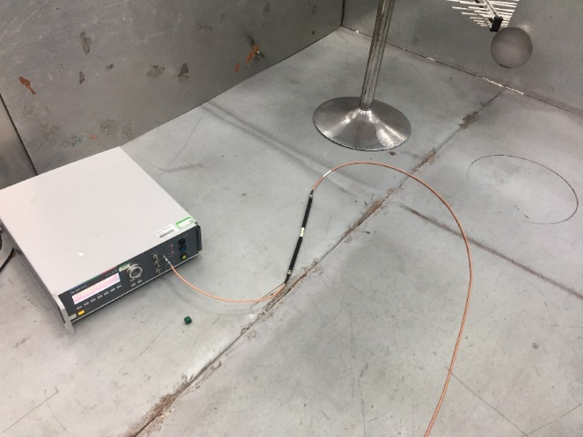

利用近场探头注入噪声模拟电快速脉冲群干扰

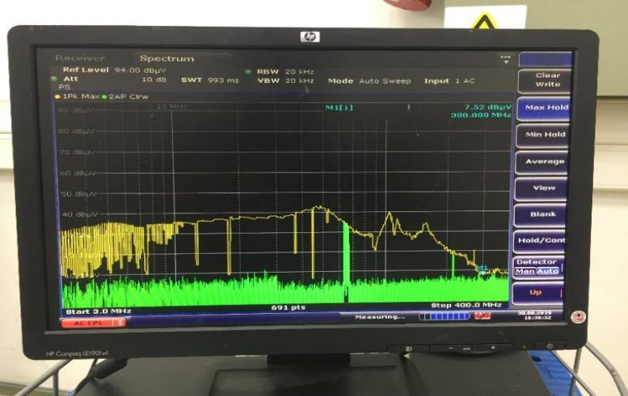

利用近场探头注入噪声频谱图

利用一组相同的高阻近场探头来进行电快速瞬变脉冲群注入同时进行频谱测量，右图可以看出500V的注入得到了约40dBuV的电压频谱信号，频谱宽度和包络与预期相符。通过测量探头的衰减系数，我们就能补偿系数从而得到探头实际注入的电场强度。

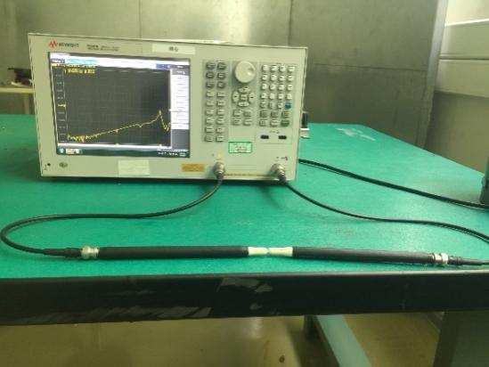

利用近场探头的耦合系数校准

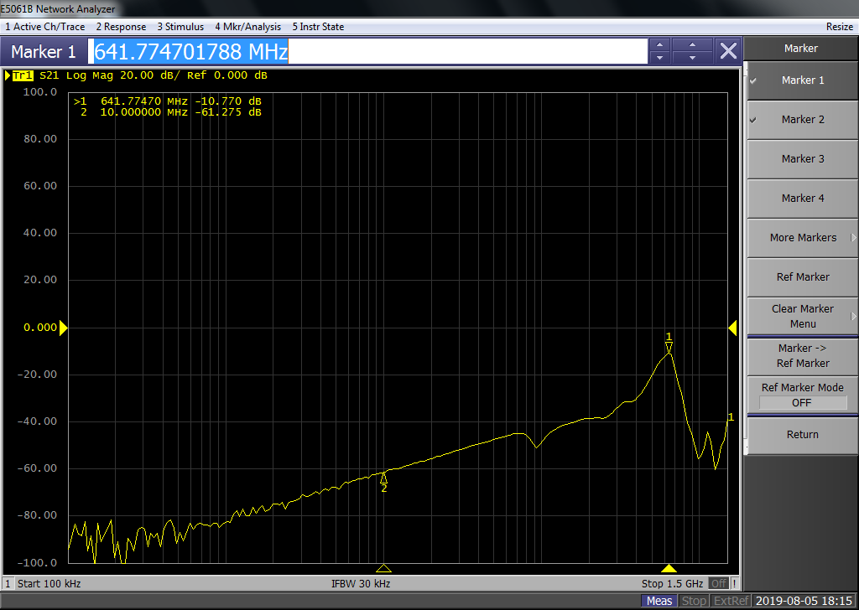

利用近场探头的耦合系数

利用网络分析仪对该组近场探头耦合系数进行校准的测试布置，右图是实际S21测试数据，该对数差值除2即为单个探头的耦合系数。以10MHz为例，探头系数为30dB（60/2），频谱读值35dBuV, 表明该探头能够将500V EFT脉冲注入到接触点的电路中耦合出65dBuV干扰电压。为保护电快速瞬变脉冲群发生器，近场注入探头需要采用高阻电场探头，不建议接入未知阻抗的探头，但是50Ω的同轴衰减器可以直接匹配电快速瞬变脉冲群输出，因此可以利用同轴衰减这种方法进行注入。

**利用高压衰减器进行直接注入的电路分析方法：**

利用电快速瞬变脉冲群干扰进行直接注入可以获得更高的注入电平和更精确的敏感电路判断，因此诊断分析的效率更高，可以作为解决EFT抗扰度问题的通用方法。但电快速瞬变脉冲群信号高电压脉冲会损毁电路器件，因此不能直接注入到电路PCB板，需要使用高压衰减器对进行衰减和隔离之后才可以对电路进行注入，而且为了保证发生器和电路安全也只能采用共模注入的方式。实际应用可以采用40dB-60dB的高压衰减器对电快速瞬变脉冲群信号进行衰减并利用隔离电容进行隔离之后对PCB板级电路进行共模直接注入，这种方法在研发工作环境下有很高的诊断分析效率，但所需的专业设备和辅助工具较多实施也较为复杂，在此不做详细介绍，而利用波形发生器进行直接注入的方法更为简便安全，可以作为参考。

## **利用波形发生器进行直接注入的电路分析方法:**

波形发生器可以模拟电快速瞬变脉冲群脉冲波形，并且输出也在小信号电路的安全电压范围，同时很容易实现接地隔离，在成本、便利性、安全性上有很大优势。波形发生器采用100kHz方波脉冲，调整占空比使得脉宽50nS，将上升下降时间调到5nS即可模拟出电快速瞬变脉冲群的频谱，而10mVpp值的输出就能达到80dBµV的注入电压，因此能够模拟注入非常高的电快速瞬变脉冲群干扰能量确保复现干扰现象。利用示波器和频谱仪确认波形和频谱模拟正常之后就可以参考以下布置示意图进行PCB电路的EFT问题诊断分析。

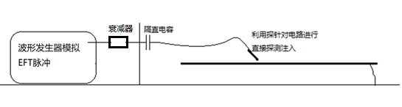

波形发生器模拟电快速瞬变脉冲群频谱进行直接注入示意图

示意图中波形发生器输出端接3-10dB的衰减器可以提供部分双向过压保护，隔离电容可以先择电快速瞬变脉冲群标准中采用的22nF电容对直流电压进行隔离，接入金属探针就能对电路内部进行注入探测，并且可以同步利用电流探头和频谱仪确认脉冲注入正常。

由于复杂的电快速瞬变脉冲群干扰问题都是内部小信号电路受到干扰产生的，因此通过这个方法可以快速复现并定位电路内部对于电快速瞬变脉冲群脉冲的敏感电路，如芯片电源，时钟信号，复位信号，同步信号，控制电路, 电压电流采样,保护采样, 反馈控制电路，驱动信号,通讯电路等，通过逐步降低注入等级直到找到最终最敏感的源头并且进行设计的优化和确认。电快速瞬变脉冲群问题的诊断分析中的各种实践方法中只有这种方法直接针对系统中最薄弱的敏感点，通过优化短板提高系统整体的抗扰能力，同时这种方法并不依赖实验室电快速瞬变脉冲群发生器资源只需要常见的硬件设备工具就能在研发场地进行诊断分析和优化，能够可以让工程师从容调配资源应对从而减小研发成本、项目进度、测试资源等压力。由于利用波形发生器进行电快速瞬变脉冲群频谱直接注入的方法搭建便利、诊断效率高、且非常安全，因此可以作为电快速瞬变脉冲群干扰类问题的通用解决方法。

## **利用天线进行近场电场注入复现问题的方法：**

## 由于电快速瞬变脉冲群频谱存在大量的30MHz以上的高频分布，且电快速瞬变脉冲群发生器的内阻能够与天线的阻抗匹配，因此电快速瞬变脉冲群脉冲天然就具备利用天线进行直接电场注入的条件，所以我们可以利用天线直接注入对大型复杂系统进行现场的电快速瞬变脉冲群预测试和诊断分析。

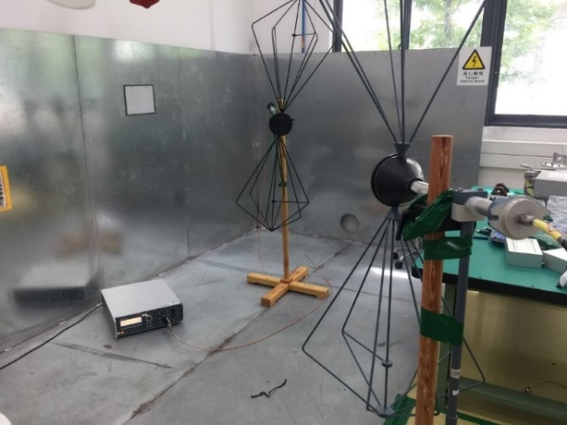

电快速瞬变脉冲群电场注入

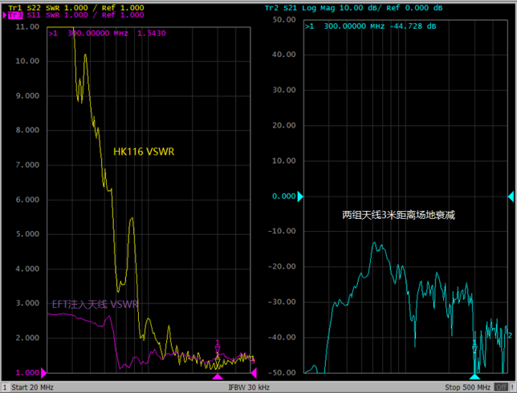

用于电快速瞬变脉冲群电场注入天线的校准数据

使用注入天线进行电快速瞬变脉冲群电场注入的校准布置。电快速瞬变脉冲群注入使用的双锥天线需要对阻抗进行匹配设计以保证注入效率，右图是使用网络分析仪比对测试了电快速瞬变脉冲群注入的天线和测量天线R&S HK116的电压驻波比参数和两组天线的场地衰减系数的实测数据，可以看出电快速瞬变脉冲群注入天线在30-80MHz频段的VSWR要更优，能够更高效将电快速瞬变脉冲群高频能量发射出去从而建立干扰电场。

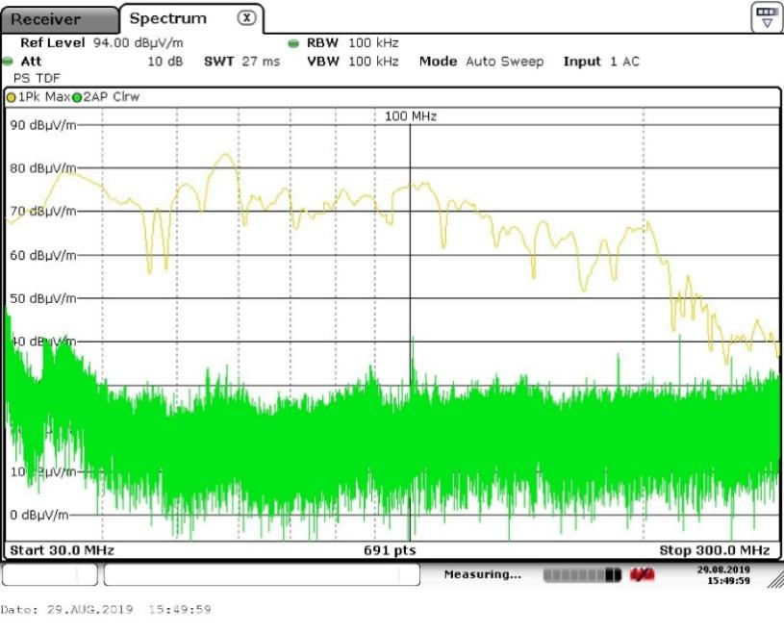

400V 电快速瞬变脉冲群 注入双锥天线在3米距离产生的场强

利用HK116测试得到400V EFT信号通过电快速瞬变脉冲群注入天线在3米测试距离上产生的达到80dBµV/m电场，说明这个天线能够利用EFT的高频能量建立一个很强的宽频干扰电场。由于移动注入天线的位置和距离可以改变电快速瞬变脉冲群注入的电场强度，因此也可以利用这种方法来分析大型系统EFT敏感部件的大致位置，这种电快速瞬变脉冲群天线电场注入的方法可以作为大型复杂系统电快速瞬变脉冲群预测试和诊断分析的一种备用方法。

**电快速瞬变脉冲群防护器件的防护性能实测方法：**

电快速瞬变脉冲群问题的诊断分析中防护器件的真实表现也是诊断分析和设计中非常重要的参考信息。可以参考以下方法对各种相关器件进行电快速瞬变脉冲群防护性能的实测。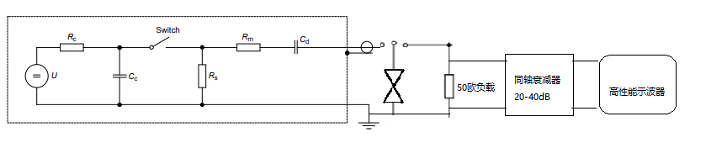

电快速瞬变脉冲群防护器件的性能实测方法示意图

利用电快速瞬变脉冲群信号发生器、带衰减器的示波器、50欧的同轴夹具组成的电快速瞬变脉冲群防护器件的插入损耗测试系统的示意图。这个测试方法可以对滤波器、电感磁环、电容、TVS、MOV、ESDA等器件的电快速瞬变脉冲群响应进行实测，以下以TVS为例。

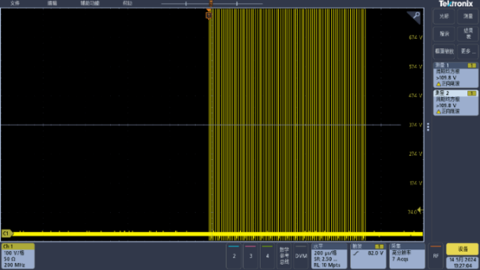

1000V 初始电快速瞬变脉冲群信号

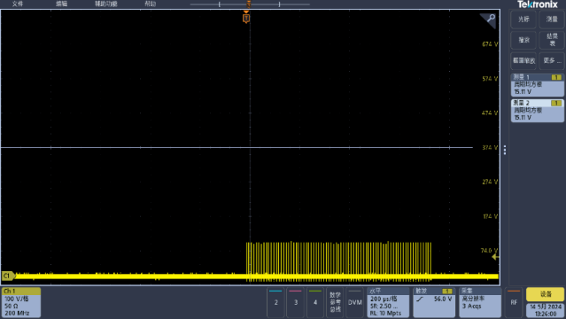

双向TVS对1000V电快速瞬变脉冲群的吸收效果

TVS器件是常见的电压钳位器件，常用于关键信号过压保护，也用于电快速瞬变脉冲群防护电路的共模脉冲抑制。图13左图是1000V 电快速瞬变脉冲群信号的初始波形，右图是插入标称100V TVS之后的电快速瞬变脉冲群残压波形，可以看出TVS对脉冲群中的每一个脉冲信号都能够快速响应并且将峰值电压由1000V钳位到100V。不同的器件会有不同的电快速瞬变脉冲群响应，通过对器件的电快速瞬变脉冲群性能实测能够为相应的电路设计提供指导（后续再对该部分进行详细介绍）。

总结：波形、频谱的分析和实测表明电快速瞬变脉冲群是一种破坏性弱但干扰能力很强的共模脉冲干扰，能够通过线缆沿端口电路向内传导共模电压，也可以通过空间辐射高频电场直接对内部信号处理电路产生干扰，因此我们在工程实践中需要注意以下几点：

1、电快速瞬变脉冲群能量在1W以下，直接损坏器件的可能性较小，器件损坏失效性原因，应优先考虑干扰导致误动作损坏，而不是直接电快速瞬变脉冲群击穿损坏。

2、直接承受电快速瞬变脉冲群能量的器件和电路抗电快速瞬变脉冲群低频共模干扰能力都很强，如输入滤波器对于电快速瞬变脉冲群传导频段的干扰有很强的抑制能力，但电快速瞬变脉冲群高频干扰耦合和转换能力很强，需要通过高频抑制来提高电快速瞬变脉冲群抗扰能力，如滤波器高频抑制不足时可以在内部线缆上增加镍锌材质磁环提升高频共模抑制能力，这是常用的解决沿线缆的的高频电快速瞬变脉冲群干扰问题的方便有效手段；

电快速瞬变脉冲群需要通过注入线缆作为天线来产生干扰电场，因此将长度过长的线缆控制在标准要求的50cm长度能够降低产生的电场干扰。将线缆贴近接地参考面也能有效减小电快速瞬变脉冲群干扰电场，因此在电快速瞬变脉冲群测试中合理裁剪输入电缆长度，合理布置走线也可以作为潜在的规避测试问题的手段；

电快速瞬变脉冲群的电场干扰需要通过电场屏蔽来抑制，因此无屏蔽的产品需要在设计之初就考虑对电快速瞬变脉冲群电场的抗扰能力。

当出现电快速瞬变脉冲群难题时（采用端口滤波和线缆增加共模磁环或屏蔽优化不能解决），往往意味着板级小信号电路存在电快速瞬变脉冲群干扰信号的敏感点，需要找到敏感电路源头才能解决此类问题。定位敏感电路源头常用的方法是近场注入和直接注入，其中利用波形发生器进行直接注入的分析方法相对近场注入方法在便捷性和效率上有优势，可以做为电快速瞬变脉冲群问题诊断分析的通用方法。另外对电快速瞬变脉冲群防护器件的性能实测也能为电快速瞬变脉冲群设计和优化提供参考。